Электромагнитная индукция
Вариант 1
1. Какое из приведенных ниже выражений характеризует понятие электромагнитная индукция?
A. Физическая величина, характеризующая действие магнитного поля на заряд.
Б. Физическая величина, характеризующая действие магнитного поля на движущийся заряд.
B. Явление возникновения ЭДС в проводнике под действием магнитного поля.
Г. Явление возникновения ЭДС индукции в проводнике под действием переменного магнитного поля.
Д. Явление, характеризующее действие магнитного поля на движущийся заряд.
2. Какая единица служит для измерения индуктивности?
А. Тл. Г. В/м
Б. Ф. Д. Гн.
В. Вб. Е. В.
3. Какое математическое выражение служит для определения магнитного потока, пронизывающего контур?
A. LI Г. -LΔI/Δt.
Б. –E_{i}/I. Д. IBΔℓ sin α.
B. –ΔФ/Δt Е. BS cos α.
4. Какую закономерность используют, чтобы найти направление индукционного тока?
A. Правило правой руки.
Б. Правило Ленца.
B. Закон электромагнитной индукции.
Г. Правило левой руки.
5. Укажите, в каком случае наблюдается явление электромагнитной индукции (см. рис.):
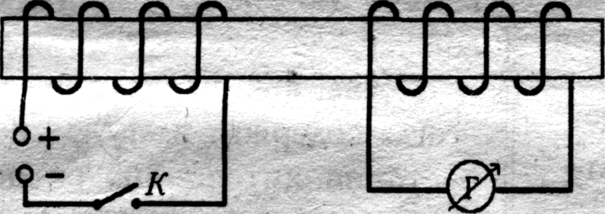
A. При замкнутом ключе.
Б. Непосредственно перед размыканием ключа.
B. В момент размыкания ключа.
Г. При разомкнутом ключе.

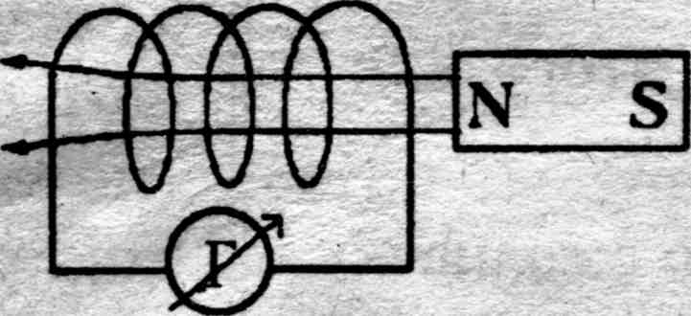
6. При движении магнита (см. рис.) стрелка гальванометра отклоняется. Что и как изменится, если скорость магнита уменьшится?
A. Угол отклонения уменьшится.
Б. Угол отклонения увеличится.
B. Изменится направление отклонения стрелки.
Г. Угол отклонения останется тем же.
7. Чему равна ЭДС индукции, возникающая в проводнике за 2 с равномерного изменения магнитного потока от 0,1 до 0,5 Вб?
A. 0,05 В. Г. 0,8 В.
Б. 0,2 В. Д. 1 В.
B. 0,25 В.
8. Найдите окончание утверждения, которое наиболее полно отражает сущность явления электромагнитной индукции: «В замкнутом контуре появляется электрический ток…:
A. если магнитный поток через него не равен нулю.
Б. при увеличении магнитного потока через него.
B. при изменении магнитного потока через него.
Г. при уменьшении магнитного потока через него.
9. Может ли возникать ЭДС индукции при поступательном движении рамки в однородном магнитном поле (см. рис.)? Если может, укажите, в каком из трех указанных направлений должна для этого двигаться рамка:
A. Да; в направлении 1.
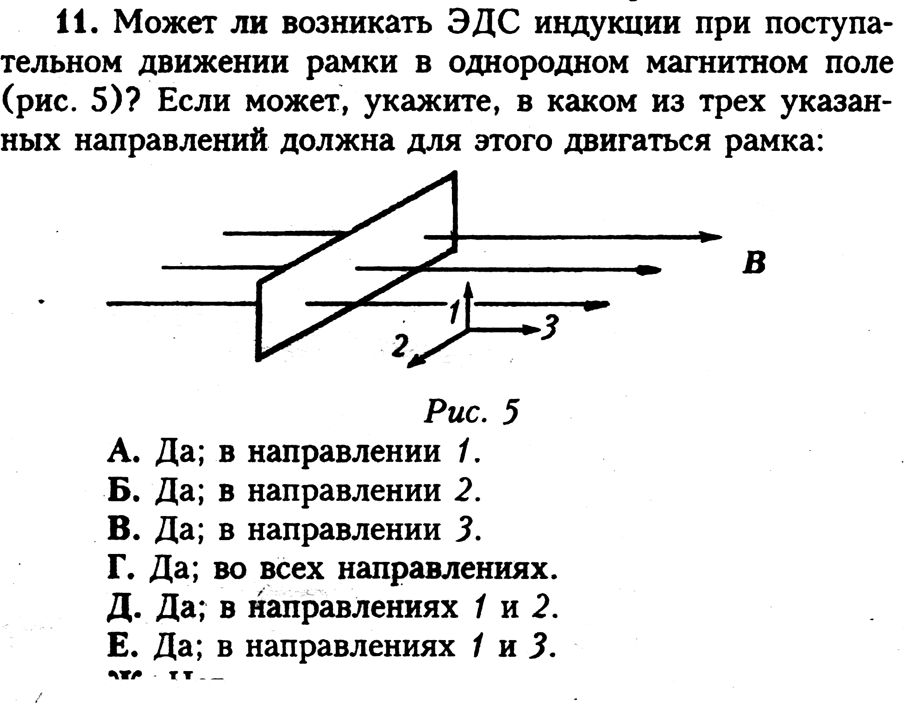
Б. Да; в направлении 2.
B. Да; в направлении 3.
Г. Да; во всех направлениях.
Д. Да; в направлениях 1 и 2.
Е. Да; в направлениях 1и 3.
Ж. Нет.
10. Где на рис. правильно показано направление индукционного тока, возникающего в замкнутом контуре при приближении северного полюса магнита?
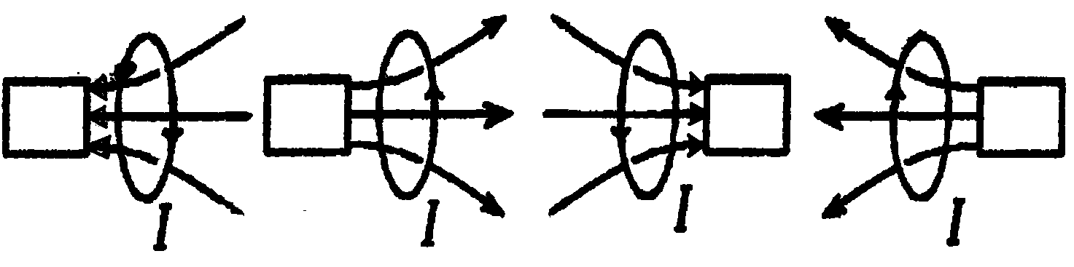
1 2 3 4
А. 1 В. 3
Б. 2 Г. 4
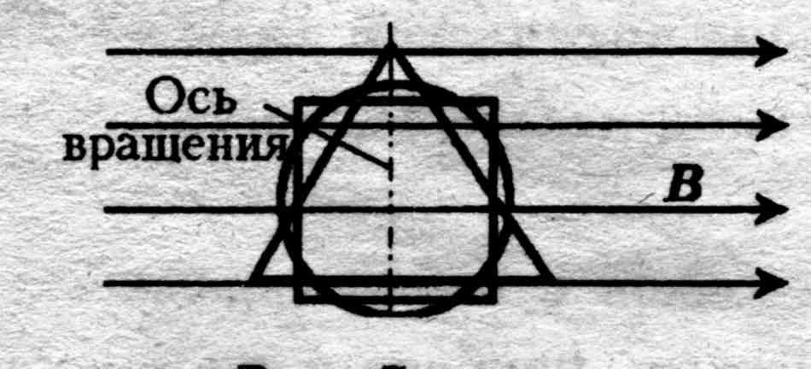
11. Три проволочные рамки, имеющие формы квадрата, равностороннего треугольника и окружности, вращаются с одинаковой угловой скоростью в однородном магнитном поле, причем ось вращения перпендикулярна линиям индукции. Сравните величины ЭДС индукции, возникающих в рамках, если их площади одинаковы (см. рис.):
A. Eтр = Eкв = Eокр .
Б. Eтр < Eокр < Eкв.
В. Eтр < Eкв < Eокр.
Г. Eтр > Eкв > Eокр.
12. На рис. изображены графики зависимости магнитного потока, пронизывающего контур, от времени. Укажите случай, когда ЭДС индукции постоянна:
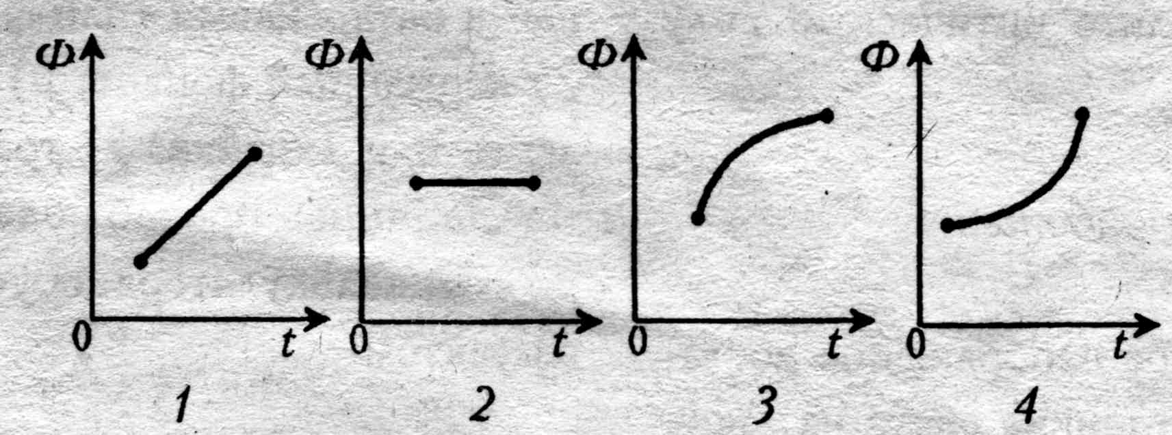
А. 1. В. 3.
Б. 2. Г. 4.
13. Магнитный поток через катушку, содержащую 60 витков, изменяется за 3 мс от 6 до 18 мВб. При этом в катушке появляется индукционный ток 2 А. Каково сопротивление катушки?
А. 75 Ом. В. 120 Ом.
Б. 440 Ом. Г. 60 Ом.

Электромагнитная индукция
Вариант 2
1. Какое из приведенных ниже выражений характеризует понятие магнитная индукция?
A. Физическая величина, характеризующая действие магнитного поля на заряд.
Б. Физическая величина, характеризующая действие магнитного поля на движущийся заряд.
B. Явление возникновения ЭДС в проводнике под действием магнитного поля.
Г. Явление возникновения ЭДС индукции в проводнике под действием переменного магнитного поля.
Д. Явление, характеризующее действие магнитного поля на движущийся заряд.
2. Какая единица служит для измерения ЭДС индукции?
А. Тл. Г. В/м.
Б. Ф. Д. Гн.
В. Вб. Е. В.
3. Какое математическое выражение служит для определения ЭДС самоиндукции?
A. LI Г. -LΔI/Δt.
Б. –E_{i}/I. Д. IBΔℓ sin α.
B. –ΔФ/Δt Е. BS cos α.
4. Какую закономерность используют, чтобы найти направление линий индукции магнитного поля прямого проводника с током?
A. Правило правой руки.
Б. Правило Ленца.
B. Закон электромагнитной индукции.
Г. Правило левой руки.
5. Укажите, в каком случае наблюдается явление электромагнитной индукции (см. рис.):
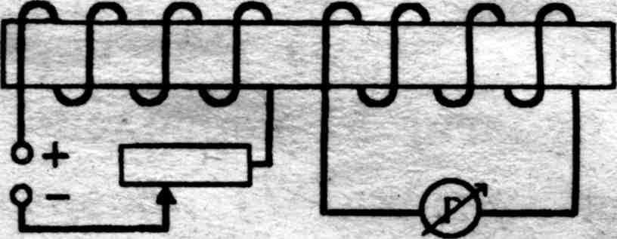
A. При минимальном сопротивлении реостата.
Б. При изменении сопротивления реостата.
B. При максимальном сопротивлении реостата.
Г. При постоянном значении сопротивления реостата.

6. При движении магнита (см. рис.) стрелка гальванометра отклоняется. Что и как изменится, если направление движения магнита изменить на противоположное?
A. Угол отклонения уменьшится.
Б. Угол отклонения увеличится.
B. Изменится направление отклонения стрелки.
Г. Угол отклонения стрелки не изменится.
7. Чему равна энергия магнитного поля катушки индуктивностью 0,2 Гн при токе 3 А?
A. 0,3 Дж. Г. 0,9 Дж.
Б. 0,6 Дж Д. 1,5 Дж.
B. 0,8 Дж.
8. Найдите окончание утверждения, которое наиболее полно отражает сущность явления электромагнитной индукции: «В замкнутом контуре появляется электрический ток, если...»:
A. контур находится в постоянном магнитном поле.
Б. контур движется поступательно в постоянном магнитном поле.
B. контур вращается в постоянном магнитном поле.
Г. контур движется в постоянном магнитном поле так, что магнитный поток через него изменяется.
9. Может ли возникать ЭДС индукции при поступательном движении рамки в магнитном поле, убывающем в направлении (см. рис.)? Если может, укажите, в каком из трех указанных направлений должна для этого двигаться рамка:
A. Да; в направлении 1.
Б. Да; в направлении 2.
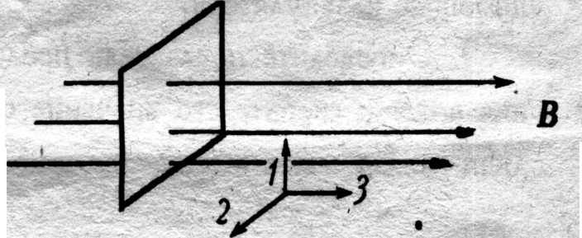
B. Да; в направлении 3.
Г. Да; во всех направлениях.
Д. Да; в направлениях 1 и 2.
Е. Да; в направлениях 1 и 3.
Ж. Нет.
10. Где на рис. правильно показано направление индукционного тока, возникающего в замкнутом контуре при приближении южного полюса магнита?
1 2 3 4
А. 1. В. 3
Б. 2. Г. 4.
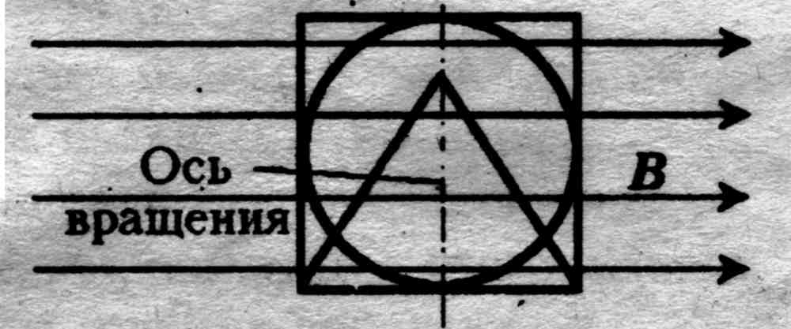
11. Три проволочные рамки, имеющие формы квадрата, равностороннего треугольника и окружности (см. рис.), вращаются с одинаковой угловой скоростью в однородном магнитном поле, причем ось вращения перпендикулярна линиям индукции. Сравните величины ЭДС индукции, возникающих в рамках, если сторона квадрата, сторона треугольника и диаметр окружности одинаковы.
A. Eтр = Eкв = Eокр .
Б. Eтр < Eокр < Eкв.
В. Eтр < Eкв < Eокр.
Г. Eтр > Eкв > Eокр.

12. На рис. изображены графики зависимости магнитного потока, пронизывающего контур, от времени. Укажите случай, когда ЭДС индукции возрастает:
А. 1. В. 3.
Б. 2. Г. 4.
13. Найдите изменение за 3 мс магнитного потока через контур сопротивления 120 Ом, содержащий 80 витков, если индукционный ток равен 4 А:
А. 1440 мВб. В. 90 мВб.
Б. 18 мВб. Г. 1,1 мВб.

Электромагнитная индукция
Вариант 3
1. Какое из приведенных ниже выражений характеризует понятие индуктивность?
A. Физическая величина, характеризующая действие магнитного поля на заряд.
Б. Физическая величина, характеризующая способность проводника препятствовать прохождению тока.
B. Физическая величина, характеризующая способность проводника препятствовать изменению тока.
Г. Явление, характеризующее действие магнитного поля на движущийся заряд.
Д. Физическая величина, характеризующая действие магнитного поля на движущийся заряд.
2. Какая единица служит для измерения магнитного потока?
А. Тл. Г. В/м.
Б. Ф. Д. Гн.
В. Вб. Е. В.
3. Какое математическое выражение служит для определения магнитного потока катушки с током?
A. LI Г. -LΔI/Δt.
Б. –E_{i}/I. Д. IBΔℓ sin α.
B. –ΔФ/Δt Е. BS cos α.
4. Какую закономерность используют, чтобы найти направление линий индукции магнитного поля замкнутого контура с током?
A. Правило правой руки.
Б. Правило Ленца.
B. Закон электромагнитной индукции.
Г. Правило левой руки.
5. Укажите, в катком случае наблюдается явление электромагнитной индукции (см. рис.):
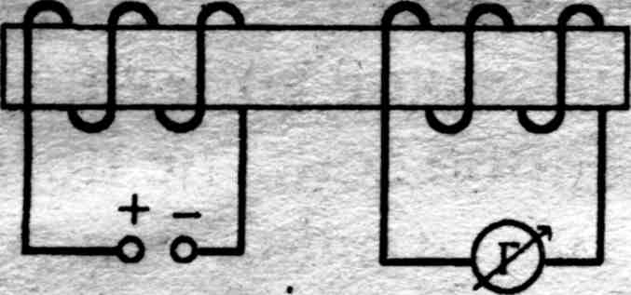
A. При неподвижных катушках.
Б. При движении катушек по сердечнику с одина ковой скоростью в одном направлении.
B. При движении катушек по сердечнику с одинаковой скоростью навстречу друг другу.

6. При движении магнита (см. рис.) стрелка гальванометра отклоняется. Что и как изменится, если магнит заменить более сильным?
А. Угол отклонения уменьшится.
Б. Угол отклонения увеличится.
В. Изменится направление отклонения стрелки.
Г. Угол отклонения не изменится.
7. Чему равна ЭДС самоиндукции, возникающая в катушке индуктивностью 0,2 Гн при равномерном изменении тока от 5 А до 1А за 2 с?
А. 0,1 В Г. 2 В
Б. 0,4 В Д. 2,5 В
В. 0,5 В
8. Найдите окончание утверждения, которое наиболее полно отражает сущность явления электромагнитной индукции: «В замкнутом контуре, который пронизывают линии магнитной индукции, появляется электрический ток, если...»:
A. это поле переменное.
Б. это поле постоянное и контур покоится.
B. контур вращается в постоянном магнитном поле.
9. Может ли возникать ЭДС индукции при поступательном движении рамки в магнитном поле, возрастающем в направлении 2 (см. рис.)? Если может, то укажите, в каком из указанных трех направлений должна для этого двигаться рамка:
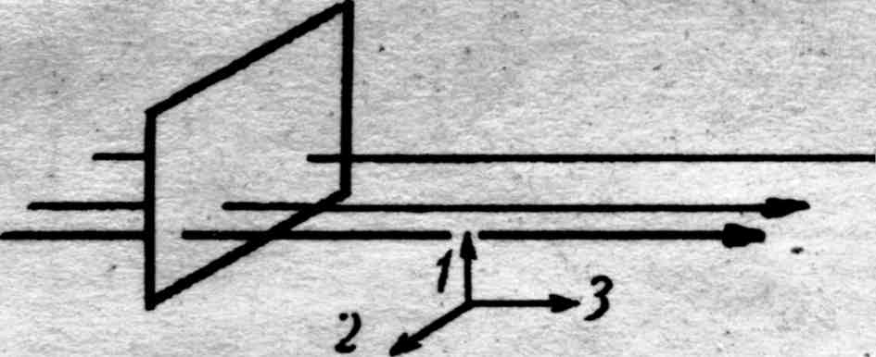
A. Да; в направлении 1.
Б. Да; в направлении 2.
B. Да; в направлении 3.
Г. Да; во всех направлениях.
Д. Да; в направлениях 1 и 2.
Е. Да; в направлениях 1 и 3.
Ж. Нет.
10. Где на рис. правильно показано направление индукционного тока, возникающего в замкнутом контуре при удалении северного полюса магнита?
1 2 3 4
А. 1. В. 3
Б. 2. Г. 4.
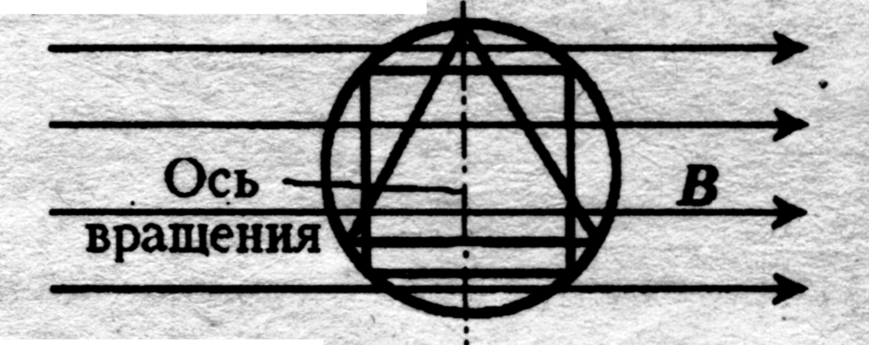
11. Три проволочные рамки, имеющие формы квадрата, равностороннего треугольника и окружности, вращаются с одинаковой угловой скоростью в однородном магнитном поле, причем ось вращения перпендикулярна линиям индукции. Сравните величины ЭДС индукции, возникающих в рамках, если квадрат и треугольник вписаны в окружность (см. рис.):
A. Eтр = Eкв = Eокр .
Б. Eтр < Eокр < Eкв.
В. Eтр < Eкв < Eокр.
Г. Eтр > Eкв > Eокр.

12. На рис. изображены графики зависимости магнитного потока, пронизывающего контур, от времени. Укажите случай, когда ЭДС индукции равна нулю:
А. 1. В. 3.
Б. 2. Г. 4.
13. За какое время магнитный поток через катушку изменился на 10 мВб, если в результате этого изменения в катушке сопротивлением 250 Ом, содержащей 125 витков, возник индукционный ток 1 А?
А. 5 мс. В. 0,04 мс.
Б. 50 мс. Г. 0,2 мс.

Электромагнитная индукция
Вариант 4
1. Какое из приведенных ниже выражений характеризует понятие магнитное поле?
A. Физическая величина, характеризующая действие магнитного поля на движущийся заряд.
Б. Физическая величина, характеризующая способность проводника препятствовать изменению тока.
В. Явление возникновения ЭДС в проводнике под действием переменного магнитного поля.
Г. Вид материи, главное свойство которого - действие на заряд.
Д. Вид материи, главное свойство которого - действие только на движущийся заряд.
2. Какая единица служит для измерения индукции магнитного поля?
А. Тл. Г. В/м.
Б. Ф. Д. Гн.
B. Вб. Е. В.
3. Какое математическое выражение служит для определения ЭДС индукции в замкнутом контуре?
A. LI Г. -LΔI/Δt.
Б. –E_{i}/I. Д. IBΔℓ sin α.
B. –ΔФ/Δt Е. BS cos α.
4. Какую закономерность используют, чтобы найти направление тока в контуре, если известно направление его магнитного поля?
A. Правило правой руки.
Б. Правило Ленца.
B. Закон электромагнитной индукции.
Г. Правило левой руки.
5. Укажите, в катком случае наблюдается явление электромагнитной индукции (см. рис.):
A. При наличии тока в левой катушке.
Б. При отсутствии тока в левой катушке
B. При изменении тока в левой катушке

6. При движении магнита (см. рис.) стрелка гальванометра отклоняется. Что и как изменится, если изменить полярность магнита?
А. Угол отклонения уменьшится.
Б. Угол отклонения увеличится.
В. Изменится направление отклонения стрелки.
Г. Угол отклонения не изменится.

7. Рамка площадью 0,2 м² расположена в однородном магнитном поле с индукцией 2 Тл. Плоскость рамки расположена перпендикулярно линиям магнитной индукции. Как изменится магнитный поток через эту рамку при повороте плоскости рамки на 90°?
А. Увеличится на 0,1 Вб.
Б. Увеличится на 0,4 Вб.
В. Не изменится.
Г. Уменьшится на 0,4 Вб.
Д. Уменьшится на 0,1 Вб.
8. Найдите окончание утверждения, которое наиболее полно отражает сущность явления электромагнитной индукции: «В замкнутом контуре появляется электрический ток, если...»;
A. контур пронизывают линии магнитной индукции.
Б. число линий магнитной индукции, пронизывающих контур, уменьшается.
B. число линий магнитной индукции, пронизывающих контур, увеличивается.
Г. число линий магнитной индукции, пронизывающих контур, изменяется.
9. Может ли возникать ЭДС индукции при поступательном движении рамки в магнитном поле, убывающем в направлении 3 (см. рис.)? Если может, то укажите, в каком из трех указанных направлений должна для этого двигаться рамка:
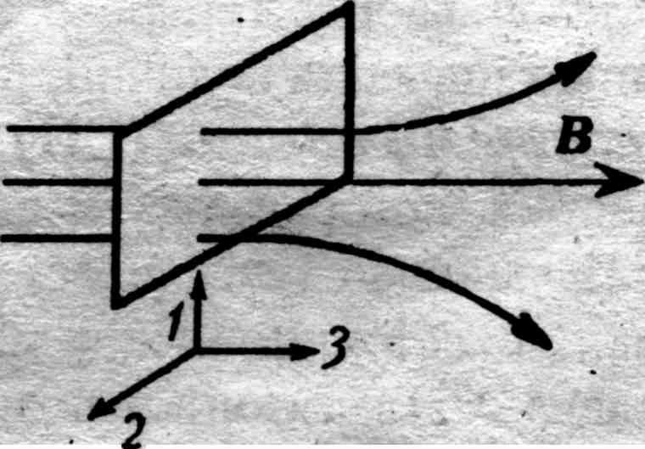
A. Да; в направлении 1.
Б. Да; в направлении 2.
B. Да; в направлении 3.
Г. Да; во всех направлениях.
Д. Да; в направлениях1 и 2.
Е. Да; в направлениях 1 и 3
Ж. Нет

10. Где на рис. правильно показано направление индукционного тока, возникающего в замкнутом контуре при удалении южного полюса магнита?
1 2 3 4
А. 1. В. 3
Б. 2. Г. 4.
11. Три проволочные рамки, имеющие формы квадрата, равностороннего треугольника и окружности, вращаются с одинаковой угловой скоростью в однородном магнитном поле, причем ось вращения перпендикулярна линиям индукции. Сравните величины ЭДС индукции, возникающих в рамках, если квадрат и треугольник описаны около окружности (см. рис.):
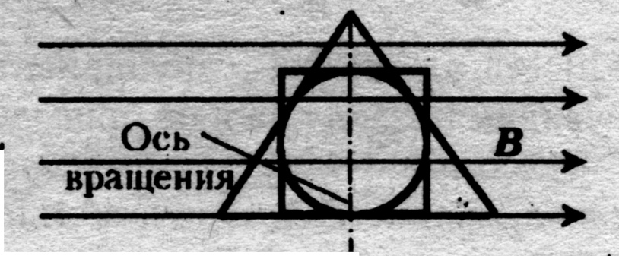
A. Eтр = Eкв = Eокр .
Б. Eтр < Eокр < Eкв.
В. Eтр < Eкв < Eокр.
Г. Eтр > Eкв > Eокр.

12. На рис. изображены графики зависимости магнитного потока, пронизывающего контур, от времени. Укажите случай, когда ЭДС индукции убывает:
А. 1. В. 3.
Б. 2. Г. 4.
13. Магнитный поток через катушку сопротивлением 100 Ом, содержащую 100 витков, за 5 мс изменился с 10 до 25 мВб. Каково значение индукционного тока?
А. 0,03 А. В. 5 А.
Б. 0,05 А. Г. 3 А.

